POLL系统用户操作手册
文档编号
Version 1.0.0

2009-10-13
天智教育

履历
版本 | 标题 | 内容 | 作者 | 时间
1.0.0 | 创建 | 创建 | 叶加飞 | 12/13/2008

目录

POLL系统用户操作手册 1
1．引言 3
1.1编写目的 3
1.2项目背景 3
1.3定义 3
1.4参考资料 3
2．软件概述 4
2.1目标 4
2.2功能 4
2.3 性能 4
3．运行环境 5
3.1硬件 5
3.2支持软件 5
4.使用说明 6
4.1安装和初始化 6
4.2输入 7
4.2.1数据背景 7
4.2.2数据格式 7
4.2.3输入举例 7
4.3输出 7
4.3.1数据背景 7
4.3.2数据格式 7
4.3.3举例 7
4.4出错和恢复 7
4.5求助查询 7
5.运行说明 8
5.1运行表 8
5.2运行步骤 8
5.2.1运行控制 12
5.2.2操作信息 12
5.2.3输入/输出文件 13
5.2.4启动或恢复过程 13
6.非常规过程 14
7.操作命令一览表 15
8.程序文件（或命令文件）和数据文件一览表 16
9.用户操作举例 17

注：使用者可以直接进入 第9条 用户操作举例， 前面的可以略过

1．引言

1.1编写目的
为了让用户能够更加有效的使用本系统，为了让我们的考评工作更加有效快捷，特编写本用户手册。

1.2项目背景
为了不断提高公司对广大学员的培训质量， 经公司主管一致确认，有必要提供一套行之有效的在线考评系统来了解学员对培训质量的反馈，本系统针对公司的所有人员，包括教师，项目经理，市场招生人员等相关调查对象；

本系统上线后，可以为主管决定将来如何提升培训服务质量提供必需的信息， 同时也有效地对员工的工作质量进行考评， 极大地提高了主管对教学管理，人员安排的决策力， 为进一步提高培训服务质量提供有力的支持；

1.3定义
POLL: 调查 [给我们的客户提供反馈平台]
PM: 项目经理,如实训经理或课程项目经理
tqmo: 教学质理管理办公室，对教育事业部的教学质量进行过程把控
Teacher: 授课老师
班主任： 对班级的日常事务进行管理
院校招生人员： 为事业渠道部负责院校招生的人员
Jdt:考评执行者（班主任、基地管理者都可以作为考评执行者）

1.4参考资料

2．软件概述

2.1目标
系统可以对项目经理、教师、班主任、市场招生人员等多部门的员工进行调查，调查信息从学员处采集，系统考虑到了并发操作，可以同时对多个班级的学员开启调查，在二期将实现更加智能化的附加功能，比如自动发送邮件、打印报表等。

2.2功能
系统部署成功后，考评执行者进入系统，选择某个班级以及一个调查对象，该调查对象可以是该班级对应的pm或者班主任、咨询师等，然后开启一个调查，开启成功后，该班级的学员可以进入考评系统填写调查数据，对该调查对象进行考评，学员提交后，考评执行者关闭调查。Pmo进入系统后可以查看并审核这些调查记录，pmo审核过后，pm或者班主任、咨询师等调查对象可以登陆系统查看自己的调查结果。

2.3 性能
- 数据精确度：对数据的处理精确到小数点后一位。（可以动态配置）
- 时间特性
c. 灵活性 ：可以同时满足基地教学和中心教学。

3．运行环境

3.1硬件
- 计算机型号、主存容量：Sun Solaris工作站、内存不低于512M
- 外存储器、媒体、记录格式、设备型号及数量；
- 输入、输出设备；鼠标、键盘
- 数据传输设备及数据转换设备的型号及数量。

3.2支持软件
- 操作系统名称及版本号：windows xp/Unix/Linux
- 语言编译系统或汇编系统的名称及版本号；jdk6.0
- 数据库管理系统的名称及版本号；mysql5.0
- 其他必要的支持软件:tomcat 6.0

4.使用说明

4.1安装和初始化
将本系统部署到服务器上，使用tomcat服务器软件，数据库使用MySQL5.0，设置数据库编码为utf-8，并且初始化数据库脚本，在初始化数据库过程中可能会遇到数据类型问题导致初始化失败，这时需要改变mysql数据库参数：这里详细介绍修改数据库参数的方法：
-- 注：解决 ERROR 1406 (22001): Data too long for column
-- 在 MYSQL 安装目录下，找到 my.ini 文件, 打开并找到：
-- sql-mode="STRICT_TRANS_TABLES,NO_AUTO_CREATE_USER,NO_ENGINE_SUBSTITUTION"
-- 一项，把 "STRICT_TRANS_TABLES" 去掉；
-- 然后通过如下命令重启 mysql
-- c:\> net stop mysql
-- c:\> net start mysql

-- 编码问题： 把MYSQL服务器的编码默认修改为 utf8
-- 同理，修改 my.ini 文件，并重启动MYSQL 服务器

初始化参数：
在tomcat服务器中，在当前应用下的：\WEB-INF\classes\config\props\dbconfig.properties文件中，修改user和password两项属性，让其和所在服务器上的MySQL数据库一致。
比如user=root password=tarena
在maxFraction和 minFraction两项属性中可以设置系统中数值数据的小数点保留位数，比如
maxFraction=1
minFraction=1 [小数点保留一位。]

在tomcat服务器中，在当前应用下的： \WEB-INF\classes\config\xml\message.xml可以修改系统系统提示的一些语句，比如：
<?xml version="1.0" encoding="UTF-8" ?>
<messages>
<message id="message">
<locale language="en">
<entry key="error">对不起，系统出错了</entry>
在同一路径的PM-content.xml文件中，可以设置考评的选项信息比如

<!-- 对项目经理 专业技能 的考评项 -->
<message id="_skills">
<locale language="zh">
<!-- 内容 -->
<entry key="1">能否及时、准确地解答大家的疑问和调试程序错误</entry>
<entry key="2">能否根据大家的实训情况及时给大家做串讲和集中专题辅导</entry>

4.2输入

4.2.1数据背景

4.2.2数据格式
- 长度；
- 格式基准；
- 标号；
- 顺序；
- 分隔符；
- 词汇表；
- 省略和重复；
- 控制。

4.2.3输入举例

4.3输出

4.3.1数据背景

4.3.2数据格式

4.3.3举例

4.4出错和恢复
- 出错信息及其含意；
- 用户应采取的措施，如修改、恢复、再启动。

4.5求助查询

5.运行说明

5.1运行表

5.2运行步骤
运行情况一：

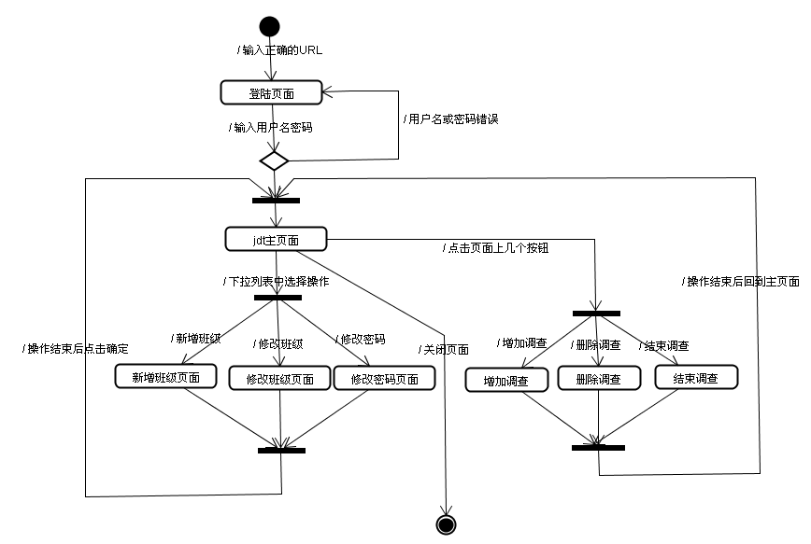
图（5-1）
bzr(考评执行者)在浏览器上输入URL：http://192.168.30.22:8080/poll/admin
(这里假设服务器地址是192.168.100.55)，进入登录页面，然后输入用户名、密码点击 “确定”进入系统的bzr主页面，进入系统后，从班级、项目经理（目前系统中调查对象只限定项目经理）下拉列表中选择要调查的班级和该班级对应的项目经理，然后点击“增加调查”按钮，开启一个调查，这里选择班级SPT090505，项目经理“带班经理”，这时页面上会显示新增的调查项，信息有“编号”、“班级名”、“班级类型”“调查项目经理”、“参与调查人数”、“已提交调查人数”、“调查日期”、“调查班级IP段”等信息，然后SPT090505班级的学生就可以打开浏览器输入URL：http://192.168.100.55:8080/poll进入考评页面了。在bzr主页面，bzr可以看到该调查项上的信息变化情况，比如有学生进入系统时参与调查人数会增加1，如果学生提交调查，这时已提交调查人数会增加1。
在学生调查结束后，bzr可以点击“结束调查”按钮，结束本次调查，学生的调查信息就会记录如数据库中；如果bzr点击 “删除调查”按钮，那么本次调查则被取消。
注意：这里可以同时开启多个班级的调查。
运行情况二：
bzr登陆成功后，可以在页面右上方“相关操作”处的下拉列表中选择要进行的操作，这里可以选择的操作有：1新增班级；2 修改班级；3修改密码
其中新增班级时要注意：（1）班级名不可以相同,
其中如果违反了（1），那么页面上会提示用户数据库中已有同名班级。
新增班级的IP字段的格式要注意，比如可以是192.168.1这个在页面上也提示了，根据教室的网络而设，比如SPT090505班级的网段是192.168.102那么这里新建班级SPT090505时输入IP就是“192.168.20”。
注：其实每一个教室的IP网段是固定的，但是会有多个班级使用这个教室，所以，本系统是允许多个班级使用同一个IP网段的，如SPT090505与SPT090818都会使用 207机房，而207机房的网段是192.168.102, 仅此而已

2修改班级：
bzr选择修改班级时，进入修改班级页面，这时在下拉列表中选择要修改的班级，然后输入要修改的参数，注意事项和新增班级相同，即注意班级名和IP。
3修改密码：
bzr选择修改密码时，进入修改密码页面，这时需要用户输入原密码验证，如果原密码输入错误，页面上回给出提示信息，修改密码失败。修改成功后返回bzr主页面。

运行情况三：
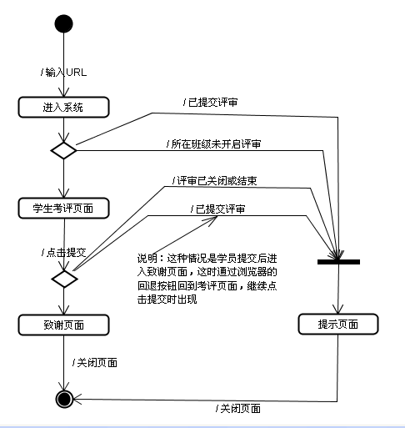

图（5-2）
如果bzr开启了SPT090505班级的调查，那么SPT090505班级的学员就可以输入URL：http://192.168.100.55:8080/poll 进入考评系统的考评页面，在此页面上显示了学员所在班级的名字和对应项目经理的名字，学员可以进行调查，规则这里不用详细描述，只需根据页面提示信息进行操作就行，选择完毕，点击“提交”按钮，完成调查，进入致谢页面，此页面上给出了致谢信息和关闭页面按钮（IE下有效,FF需要配置）。这里需要注意，如果学员所在班级没有被bzr开启调查，那么学员输入URL登陆时会进入提示页面，提示学员其所在班级未开启调查。如果某一学员调查提交后再输入URL进入系统，那么会进入提示页面，提示学员其已调查过了，学员不能用一台机子重复调查。
运行情况四：
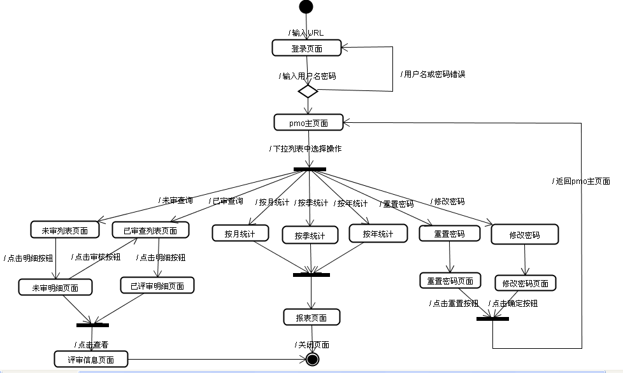
图（5-3）
tqmo打开浏览器，输入URL：http://192.168.100.55:8080/poll/admin进入登陆页面，输入用户名密码，如tqmo/sodi_123，进入tqmo主页面，该页面显示未调查记录列表，tqmo可以依次对这些未调查记录进行处理，通过点击“明细”按钮进入未审明细页面，显示该调查记录的详细信息，比如：对应的“项目经理”、“班级”、“开始调查时间”、“结束调查时间”、“状态”、“总份数”、“有效份数”、“平均分数”等信息，并且显示学员反馈的问题以及每一个学员提交的调查信息项的条形图等，这里通过动态的条形图显示了每一个调查信息项的平均分信息，tqmo可以通过单击条形图前的复选框对这些调查信息项进行筛选，或者点击“查看”进入学员调查信息页面进行查看。通过点击页面上的审核按钮可以对该调查记录进行审核。
在tqmo主页面上从“相关操作”的下拉列表中选择“已审查询”，进入已审记录列表页面，在此页面的相关操作参见上述描述，只是少了审核，筛选无效调查明细的操作。
在tqmo主页面上从“相关操作”的下拉列表页面中选择“按月统计”，进入月报表页面，在此页面上可以选择要查询的年、月份进行查询，类似，在tqmo主页面上选择“按季统计”，进入进入季报表页面，选择“按年统计”，进入年报表页面，相关操作类似。
在tqmo主页面上从“相关操作”的下拉列表中选择“修改密码”，可以修改自己的密码，如果选择“重置密码”则可以重置某个员工的密码。

运行情况五：

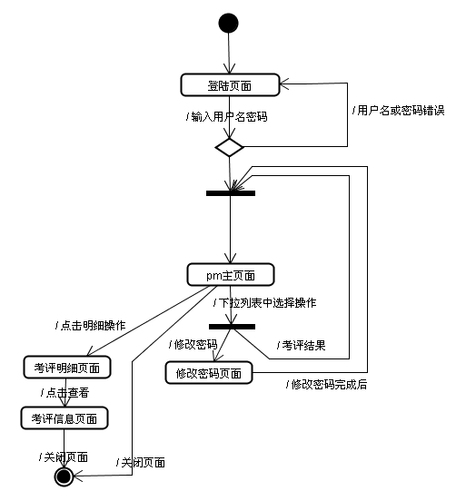
图（5-4）
PM打开浏览器，输入URL：http://192.168.30.22:8080/poll/admin进入登陆页面，输入用户名密码，如PM/tarena，进入PM主页面，该页面显示该项目经理的已审核调查记录列表，PM可以通过点击“明细”依次查看这些调查记录，点击明细后进入调查明细页面，在此页面上点击查看，可以查看每一个学生提交的调查信息。在PM主页面上的相关操作的下拉列表框中，PM可以选择“修改密码”或者“调查结果”，前者进入修改密码页面，后者返回已审核调查记录列表页面。

5.2.1运行控制

5.2.2操作信息
- 运行目的；
- 操作要求；
- 启动方法；
- 预计运行时间；
- 操作命令格式及说明；
- 其他事项。

5.2.3输入/输出文件
- 文件的名称及编号；
- 记录媒体；
- 存留的目录；
- 文件的支配

5.2.4启动或恢复过程

6.非常规过程
非常过程1：
如果bzr没有开启某个班级的调查，这里以SPT090505班级为例，该班学员在浏览器上输入URL：http://192.168.100.55:8080/poll进入系统，这时进入信息提示页面，告诉学员，其所在班级未开启调查。学员调查提交后，通过浏览器的回退按钮回退到考评页面，点击提交，这时仍进入提示页面如图6-1，告诉学员已经调查过了。
图（6-1）
非常过程2：
如果Jdt开启某个班级的调查，以SPT090505班级为例，该班学员在浏览器上输入URL：http://192.168.100.55:8080/poll进入考评页面，进行调查操作。如果如果学员正在填写调查，这时Jdt点击“结束调查”、或者“删除调查”，那么这时学员点击“提交”按钮进行提交操作，会进入提示页面如图6-2告诉学生调查已结束。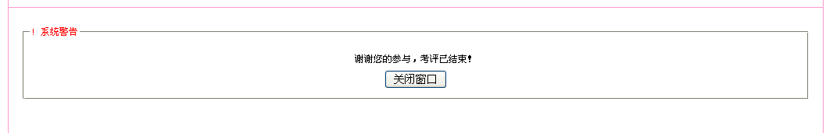
图（6-2）
非常过程3：
当Jdt开启某个班级的调查，以SPT090505班级为例，该班学员进入考评页面，进行调查操作，这时，bzr修改了SPT090505班级的IP，那么当学员点击“提交”时，进入提示页面如图6-3，告诉学员其所在班级未开启调查，所以在学员调查时建议bzr不要修其班级的信息。
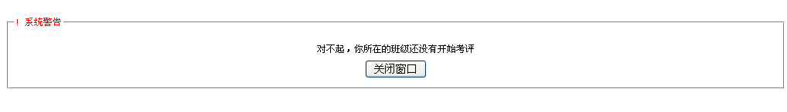
图（6-3）

7.操作命令一览表

8.程序文件（或命令文件）和数据文件一览表

9.用户操作举例
POLL系统：学生使用URL：http://192.168.100.55:8080/poll
后台管理URL：http://192.168.100.55:8080/poll/admin

打开IE浏览器一，这里简称IE1
IE1（Jdt登陆）
步骤一：
Jdt操作：Jdt开启IE1 http://192.168.100.55:8080/poll/admin，使用Jdt登陆，如图（9-1）：
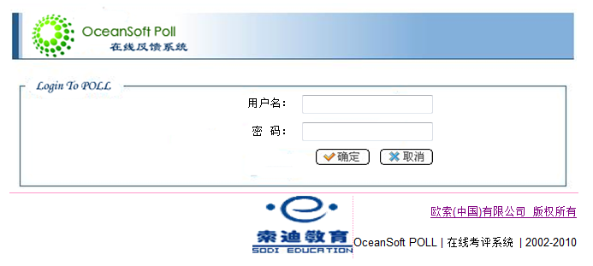
图（9-1）
输入：用户名：bzr密码：sodi
进入 调查管理 主页面如图（9-2）：
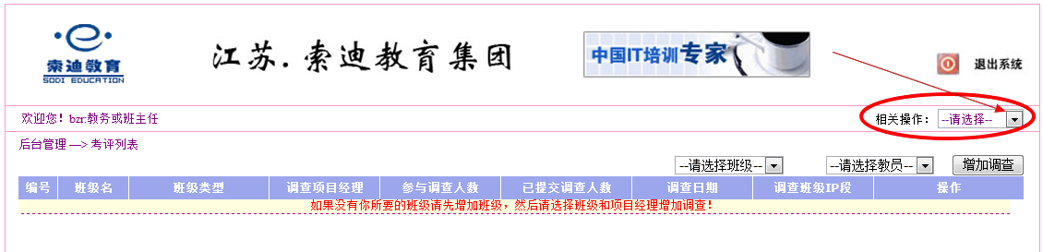
图（9-2）
下拉框中（图中已用红色标记圈中）选择“新增班级”，添加班级“SPT090505”如图（9-3）：
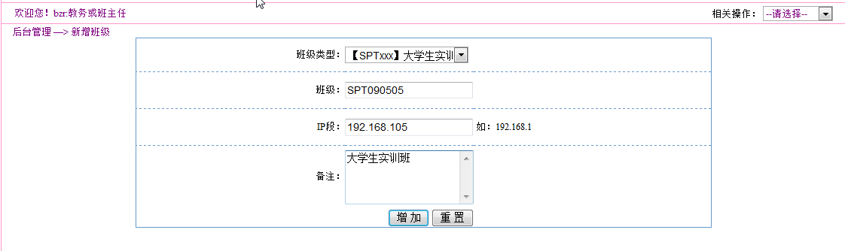
图（9-3）
步骤二：
bzr操作：“在bzr主页面上的下拉框选择班级和教员分别为：“SPT090505”和“赵冀”，点击“添加调查”按钮，如图（9-4）：
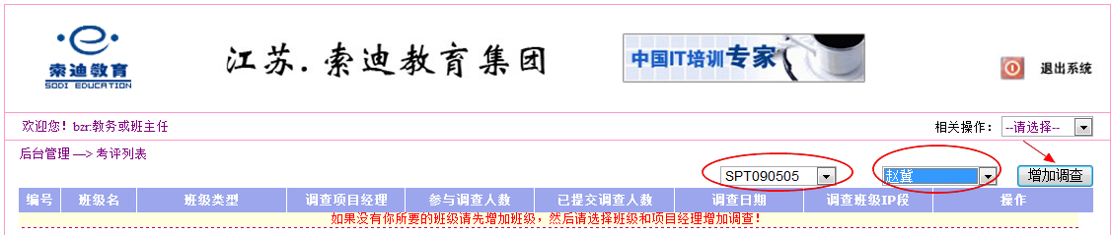
图（9-4）
添加成功后页面如图（9-5）所示：
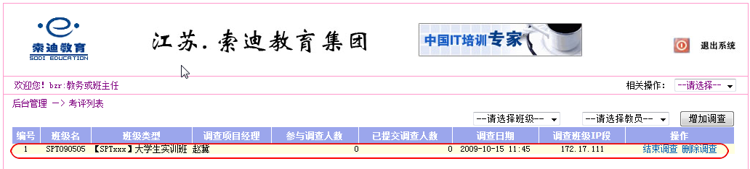 图（9-5）
打开IE浏览器二，这里简称IE2
步骤三：
学员操作：开启IE2，登陆http://192.168.100.55:8080/poll，进入学员调查主页面，如图（9-6）所示，开始调查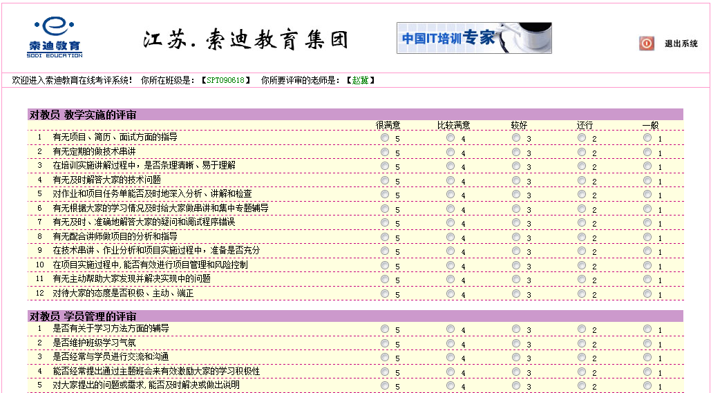
图（9-6）

填写完毕后，点击页面上的“提交”按钮如图（9-7）所示，完成调查:
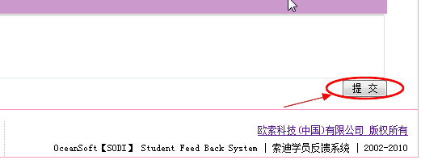
图（9-7）
IE1（Jdt，使用上面的IE1）
步骤四：
Jdt操作：选择“结束调查”“TEST01”的按钮如图（9-8）
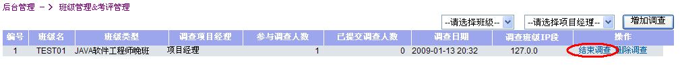
图（9-8）
打开IE浏览器三，这里简称IE3
IE3（TQMO登陆） 教学质理管理公室 页面
步骤五：
PMO操作：开启IE3，登陆http://192.168.100.55:8080/poll/admin，使用PMO登陆(密码：tarena)，进入PMO主页面，默认显示未审核的调查记录列表，如图（9-9）。
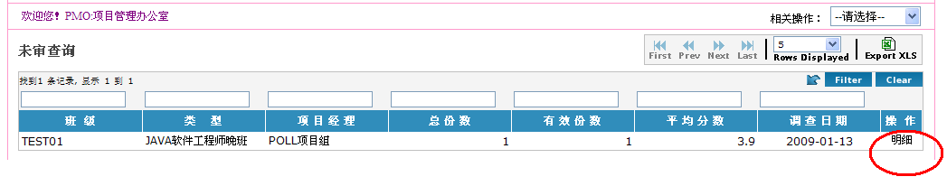
图（9-9）
步骤六：
PMO操作：PMO选择“TEST01”这个调查记录的“明细”按钮可以进入TEST01的未审明细页面，在此页面点击“审核”链接可以对进行审核操作。如图（9-10）。
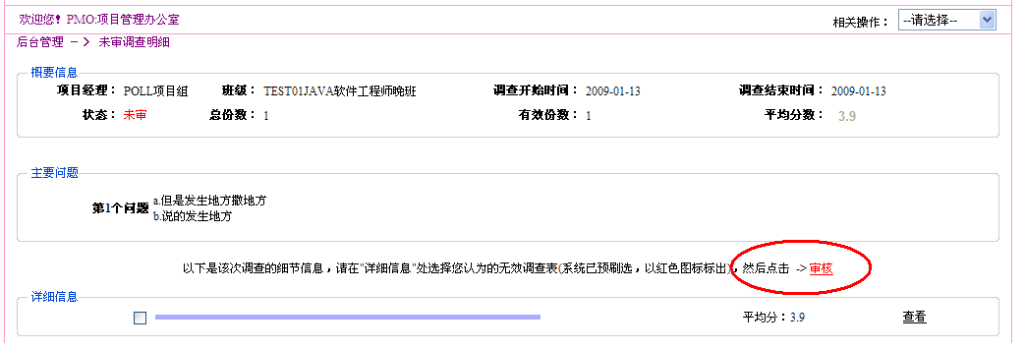
图（9-10）
步骤七：
PMO操作：右上角-下拉框-选择“已审查询”，在已审核列表中可以看到“TEST01”这条记录。如图（9-11）和（9-12）所示。

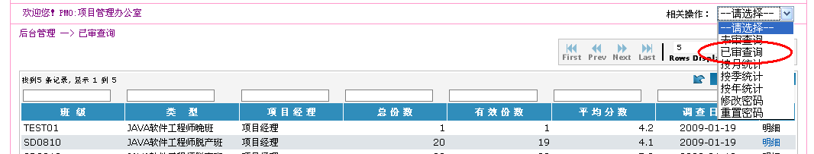
图（9-11）
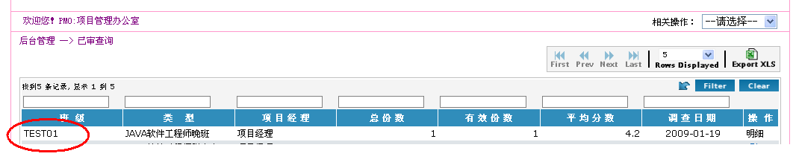
图（9-12）
步骤八：
PMO操作：在图（9-11）的右上角-下拉框中（已用红色圈起），可以选择“按月统计”、“按季统计”、“按年统计”统计，进入按月、季、年报表页面，其中月报表页面如图（9-13）所示。
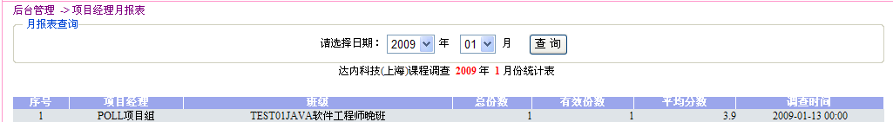
图（9-13）
步骤九：
PMO操作：在图（9-11）的PMO主页面上的下拉列表框中，选择重置密码，进入重置密码页面如图（9-14）所示：
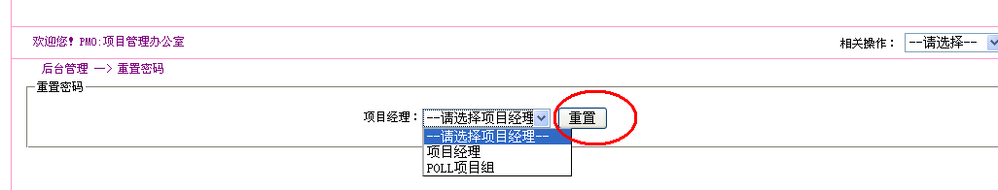
图（9-14）
在此页面的下拉列表中选择希望重置密码的员工，这里以“项目经理”为例，选择后点击重置按钮，“项目经理”的密码被初始化成“111111”。这时下拉列表中的“项目经理”呈红色显示。

打开IE浏览器四，这里简称IE4
IE4（教员登陆） 教员【或考评对象】
步骤十：
PM操作：开启IE4，登陆http://192.168.100.55:8080/poll/admin，使用教员登陆(用户名为 教员真实姓名，初始密码：password!)，进入PM主页面，默认显示PM的已审核的调查记录列表，如图（9-15）。
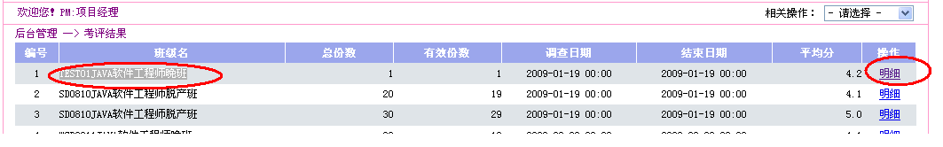
图（9-15）
点击“TEST01JAVA软件工程师晚班”这个评审记录的“明细”链接，进入该班级的调查明细页面如图（9-16），
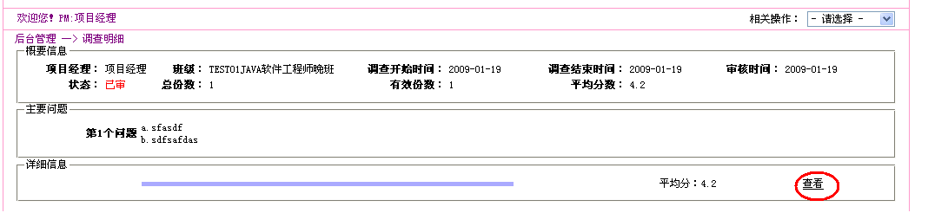
图（9-16）
此页面上可以通过“查看”链接，查看每一个学员填写的调查信息如图（9-17）。
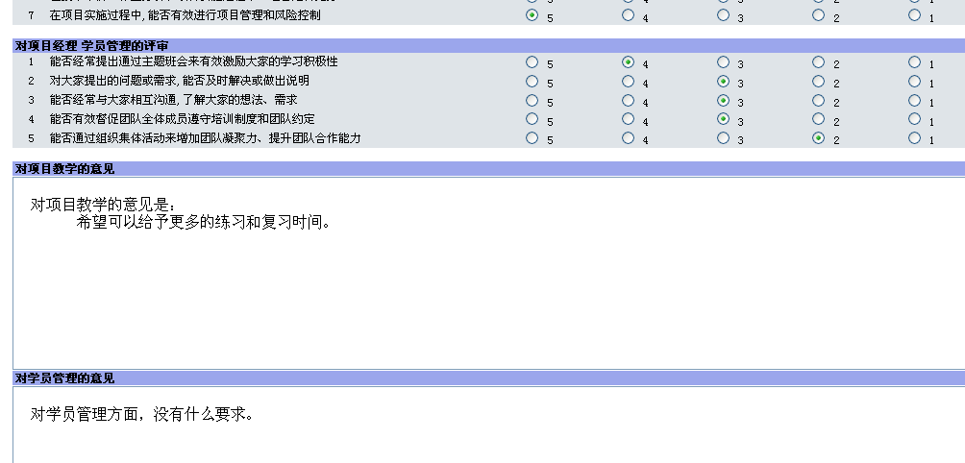
图(9-17)

本用户操作说明文档到此结束，谢谢！

如果有任何有关软系统 不会使用的地方，请随时联系：yejf@sodi.com.cn

